Smart Schools for Smart Age 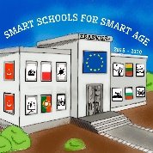

Dalykas: lietuvių kalba ir literatūra
Pamokų skaičius: 3
Mokytojas: Inga Salavei
Tema: GRAIKŲ MITŲ HEROJAI IR JŲ ŽYGIŲ PRASMĖ
1 pamokos tikslas: samprotauti apie graikų mituose atskleidžiamą požiūrį į sąmoningą asmens pasirinkimą ir jam lemtą likimą.
Uždaviniai: perskaitę ir pagal pateiktas gaires išanalizavę mitą apie Prometėją mokiniai gebės:
- nuosekliai apibūdinti pagrindinių veikėjų veiklą ir paaiškinti jų elgesio motyvus;
- paaiškinti Prometėjo žygdarbių prasmę;
- nurodyti priežastis, kodėl Dzeusas taip žiauriai nubaudė Prometėją;
- suformuluoti pagrindinę mito apie Prometėją mintį;
- sukurti samprotavimo pastraipą remdamiesi pateikta schema.
2 pamokos tikslas: išsiaiškinti, ką graikų mitologijoje simbolizuoja Sizifas.
Uždaviniai: perskaitę ir pagal pateiktas gaires išanalizavę mitą apie Sizifą mokiniai gebės:
- apibūdinti pagrindinį mito veikėją;
- vertinti Sizifo poelgius, pasirinkimus nuomonę pagrįsdami argumentais;
- suformuluoti mito temą ir pagrindinę mintį;
- palyginti du graikų mitų herojus – Sizifą ir Prometėją – įvardindami jų skirtumus ir panašumus;
- atpažins Sizifo ir Prometėjo mituose keliamas idėjas.
3 pamokos tikslas: atrasti mite apie Dedalą ir Ikarą atsiskleidžiančią temų įvairovę.
Uždaviniai: perskaitę ir pagal pateiktas gaires išanalizavę mitą apie Dedalą ir Ikarą mokiniai gebės:
- apibūdinti pagrindinį mito veikėją;
- vertinti Dedalo būdo savybes ir Ikaro rizikingą elgesį nuomonę pagrįsdami argumentais;
- įvardinti veikėjų pasirinkimus lėmusias priežastis;
- suformuluoti mito temą ir pagrindinę mintį;
- atpžinti kūrinyje vartojamas menines raiškos priemones;
- palyginti ugnies simbolio reikšmę analizuojamame mite ir mite apie Prometėją;
- mite paliečiamų temų formuluotes susieti su konkrečiomis kūrinio citatomis.
Priemonės:
- kompiuteris su interneto prieiga,
- vaizdo projektorius,
- mobilieji įrenginiai su interneto prieiga.
Skaitmeniniai įrankiai:
- XMind,
- Google Forms,
- H5P,
- Storyboard Creator,
- Blendspace.
Pamokų seka:
1. Graikų mitų herojai ir jų žygių prasmė. Prometėjas.
2. Graikų mitų herojai ir jų žygių prasmė. Sizifas.
3. Graikų mitų herojai ir jų žygių prasmė. Dedalas ir Ikaras.

Smart Schools for Smart Age 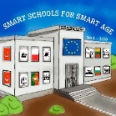
1 pamoka
Graikų mitų herojai ir jų žygių prasmė. Prometėjas.

1. | Mokymosi turinys:  https://www.blendspace.com/lessons/nQv5HEBi4m9AWg/graiku-mitu-herojai-ir-ju-zygiu-prasme-prometejas  http://ebiblioteka.mkp.emokykla.lt/kuriniai/graiku_mitai/  file:///C:/Users/t22/Downloads/Graiku_mitai%20(1).pdf
2. | Praktinės užduotys:  Mito analizė. Užpildykite minčių žemėlapį.  http://www.xmind.net/m/6bkbQh  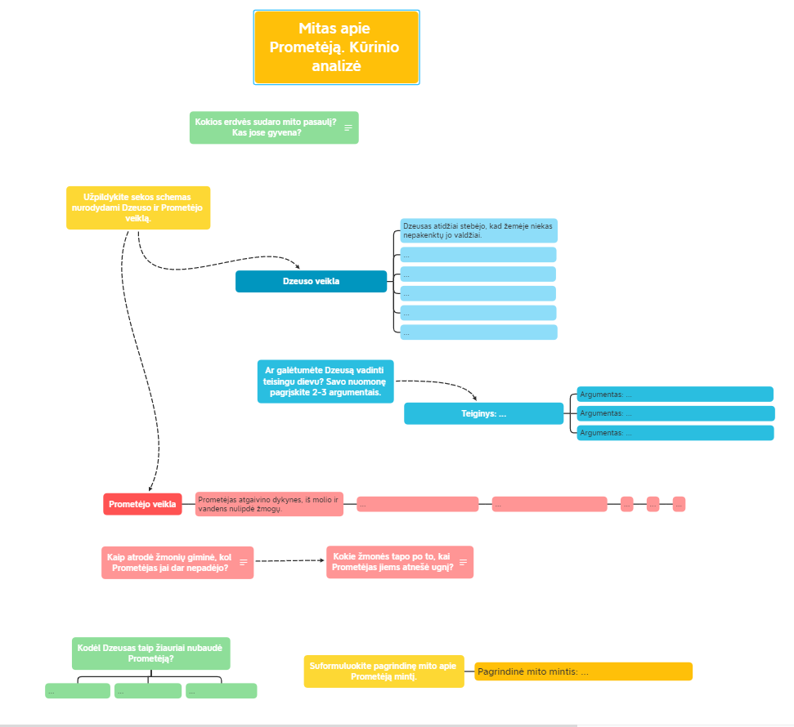
3. | Praktinės užduotys:  Atlikite pastraipos kūrimo užduotį.  https://docs.google.com/forms/d/e/1FAIpQLSeEshUobfDqX4MRONTB8gXVszOVW9ucPZ1X1slnNWUzPta2Mw/viewform?usp=sf_link  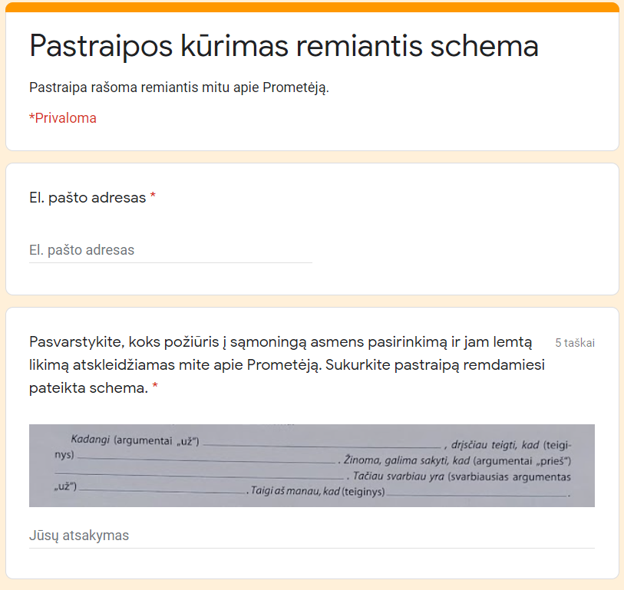

Smart Schools for Smart Age 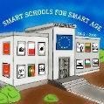
2 pamoka
Graikų mitų herojai ir jų žygių prasmė. Sizifas.

1. | Mokymosi turinys:  https://www.blendspace.com/lessons/viN8HyRrHrCnGg/  http://ebiblioteka.mkp.emokykla.lt/kuriniai/graiku_mitai/  file:///C:/Users/t22/Downloads/Graiku_mitai%20(1).pdf
2. | Praktinės užduotys:  Mito analizė. Užpildykite minčių žemėlapį.  http://www.xmind.net/m/dZuSiz  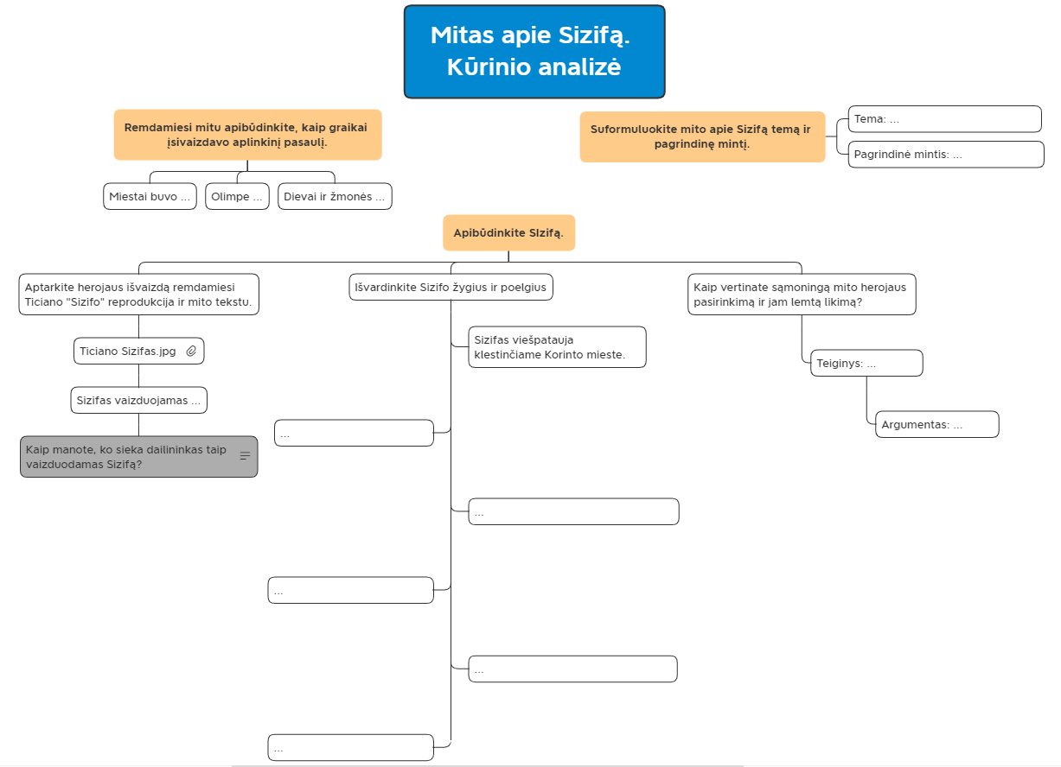
3. | Praktinės užduotys:  Palyginkite Sizifą ir Prometėją. Užpildykite Veno diagramą.  https://www.storyboardthat.com/portal/storyboards/ingasalavei/class-storyboard/sizifo-ir-promet-jo-palyginimas  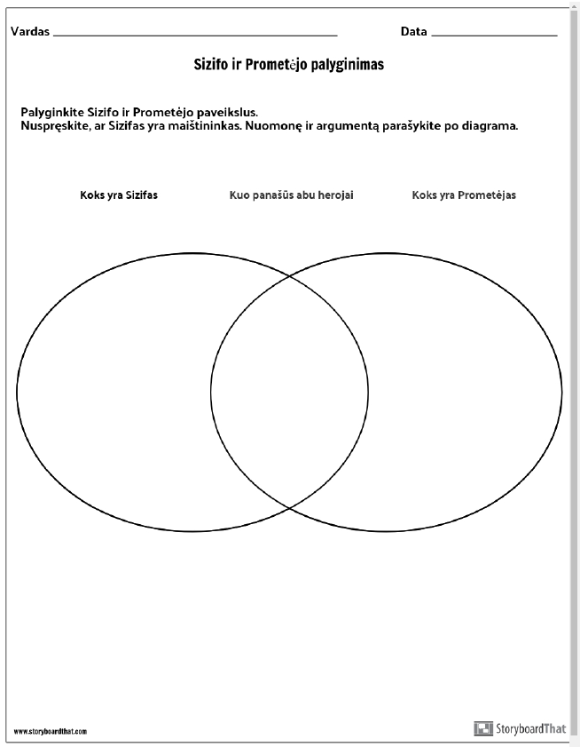
4. | Praktinės užduotys:  Pritaikykime mitų analizės metu įgytas žinias – atpažinkite mituose keliamas idėjas.  https://ingasalavei.h5p.com/content/1291228590668110297  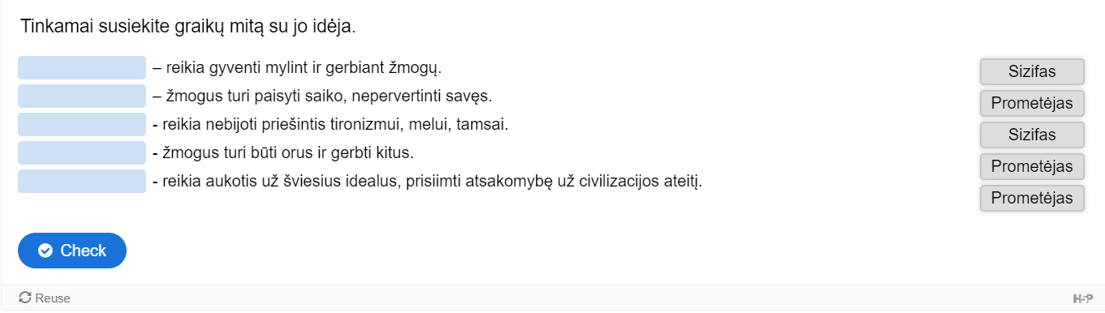

Smart Schools for Smart Age
3 pamoka
Graikų mitų herojai ir jų žygių prasmė. Dedalas ir Ikaras.

1. | Mokymosi turinys:  https://www.blendspace.com/lessons/KQJsLSHJZdfISA/dedalas-ir-ikaras-graiku-mitu-herojai-ir-ju-zygiu-prasme  http://ebiblioteka.mkp.emokykla.lt/kuriniai/graiku_mitai/  file:///C:/Users/t22/Downloads/Graiku_mitai%20(1).pdf
2. | Praktinės užduotys:  Mito analizė. Užpildykite minčių žemėlapį.  http://www.xmind.net/m/GNMdYs  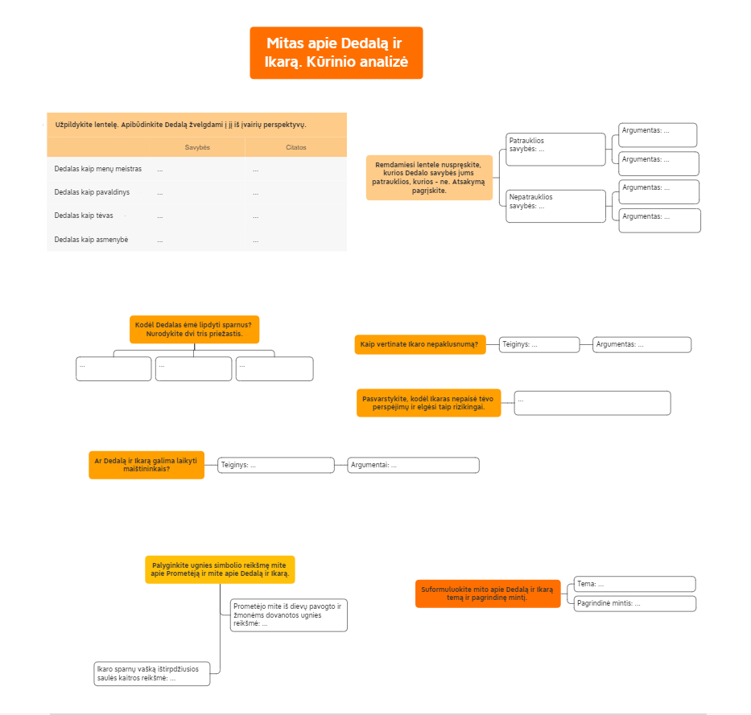
3. | Praktinės užduotys:  Atpažinkite kūrinyje vartojamas menines raiškos priemones:  https://ingasalavei.h5p.com/content/1291229290632417327  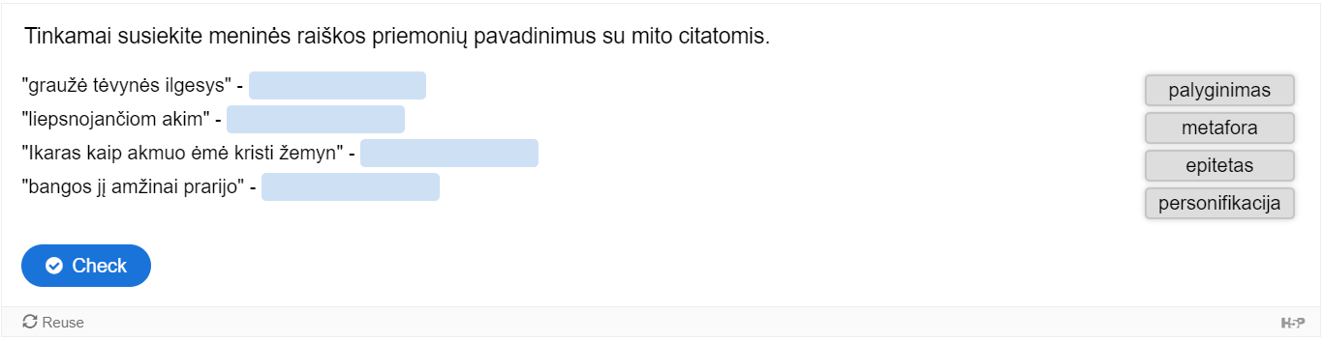
4. | Praktinės užduotys:  Susiekite mite atskleidžiamų temų formuluotes su konkrečiomis kūrininio citatomis.  https://ingasalavei.h5p.com/content/1291229279394576017  